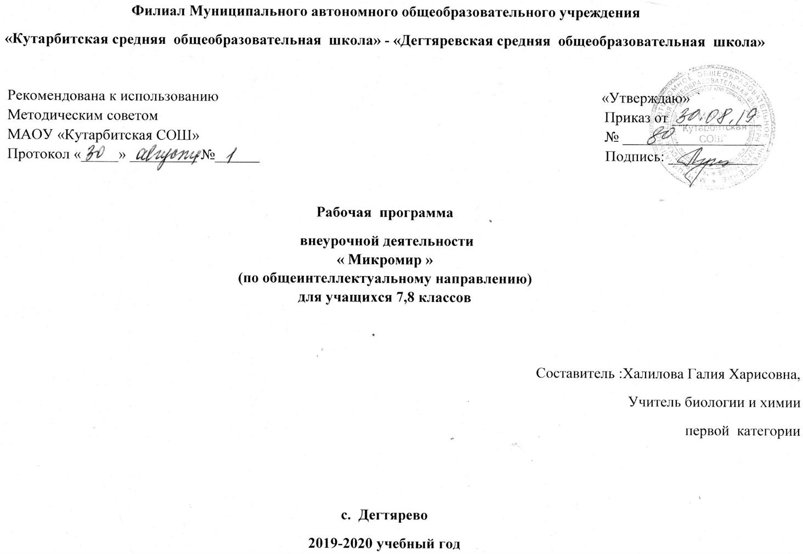

1.ПЛАНИРУЕМЫЕ РЕЗУЛЬТАТЫ ИЗУЧЕНИЯ КУРСА ВНЕУРОЧНОЙ ДЕЯТЕЛЬНОСТИ
Требования к результатам освоения курса «Микромир» в основной школе определяются ключевыми задачами общего образования, отражающими индивидуальные, общественные и государственные потребности, и включают личностные, метапредметные и предметные результаты освоения предмета.
Изучение курса «Микромир» в 7,8 классах даёт возможность достичь следующих личностных результатов:
- знание основных принципов и правил отношения к живой природе, основ здорового образа жизни и здоровьесберегающих технологий;
- реализация установок здорового образа жизни;
- сформированность познавательных интересов и мотивов, направленных на изучение живой природы; интеллектуальных умений (доказывать, строить рассуждения, анализировать, сравнивать, делать выводы и др.); эстетического отношения к живым объектам.
- формирование личностных представлений о ценности природы, осознание значимости и общности глобальных проблем человечества;
- формирование уважительного отношения к истории, культуре, национальным особенностям и образу жизни других народов; толерантности и миролюбия;
- формирование экологической культуры на основе признания ценности жизни во всех её проявлениях и необходимости ответственного, бережного отношения к окружающей среде;
- развитие эстетического сознания через признание красоты окружающего мира.

Метапредметными результатами освоения материала курса «Микромир» 7,8 классе являются:
- овладение составляющими исследовательской и проектной деятельности (включая умения видеть проблему, ставить вопросы, выдвигать гипотезы, давать определения понятиям, классифицировать, наблюдать, проводить эксперименты, делать выводы и заключения, структурировать материал, объяснять, доказывать и защищать свои идеи);
- умение работать с разными источниками биологической информации: находить биологическую информацию в различных источниках (тексте учебника, научно-популярной литературе, биологических словарях и справочниках), анализировать и оценивать информацию, преобразовывать информацию из одной формы в другую;
- способность выбирать целевые и смысловые установки в своих действиях и поступках по отношению к живой природе, здоровью своему и окружающих;
- умение адекватно использовать речевые средства для дискуссии и аргументации своей позиции, сравнивать разные точки зрения, аргументировать свою точку зрения, отстаивать свою позицию.
- владение основами самоконтроля, самооценки, принятия решений и осуществления осознанного выбора в учебной и познавательной деятельности;
- способность выбирать целевые и смысловые установки в своих действиях и поступках по отношению к живой природе, здоровью своему и окружающих;
- умение организовывать учебное сотрудничество и совместную деятельность с учителем и сверстниками, работать индивидуально и в группе: находить общее решение и разрешать конфликты на основе согласования позиций и учёта интересов, формулировать, аргументировать и отстаивать своё мнение.
Предметными результатами освоения курса в 7,8 классе являются:
- В познавательной (интеллектуальной) сфере.
- выделение существенных признаков биологических объектов (отличительных признаков живых организмов; клеток и организмов растений и животных, грибов и бактерий; видов, экосистем; биосферы) и процессов (обмен веществ и превращение энергии, питание и дыхание, выделение, транспорт веществ, рост и развитие, размножение и регуляция жизнедеятельности организма; круговорот веществ и превращение энергии в экосистемах);
- приведение доказательств (аргументация)взаимосвязи человека и окружающей среды; зависимости здоровья человека от состояния окружающей среды; необходимости защиты окружающей среды; соблюдения мер профилактики заболеваний, вызываемых растениями, животными, бактериями, грибами и вирусами;
- классификация — определение принадлежности биологических объектов к определенной систематической группе;
- объяснение роли курса в практической деятельности людей; роли различных организмов в жизни человека; значения биологического разнообразия для сохранения биосферы;
- сравнение биологических объектов и процессов, умение делать выводы и умозаключения на основе сравнения;
- овладение методами биологической науки: наблюдение и описание биологических объектов и процессов; постановка биологических экспериментов и объяснение их результатов.

- В ценностно-ориентационной сфере.
- знание основных правил поведения в природе и основ здорового образа жизни;
- анализ и оценка последствий деятельности человека в природе, влияния факторов риска на здоровье человека.

- В сфере трудовой деятельности.
- знание и соблюдение правил работы в кабинете биологии;
- соблюдение правил работы с биологическими приборами и инструментами (препаровальные иглы, скальпели, лупы, микроскопы).

- В сфере физической деятельности.
- освоение приемов оказания первой помощи при простудных заболеваниях;

5. В эстетической сфере.
- овладение умением оценивать с эстетической точки зрения объекты живой природы.

2. СОДЕРЖАНИЕ ОСНОВНОГО ОБЩЕГО ОБРАЗОВАНИЯ ПО КУРСУ ВНЕУРОЧНОЙ ДЕЯТЕЛЬНОСТИ
Вводное занятие (1 ч).
Цели и задачи, план работы.
Биологическая лаборатория и правила работы в ней (1 ч).
Оборудование биологической лаборатории. Правила работы и ТБ при работе в лаборатории.
Методы изучения живых организмов. Увеличительные приборы (2 ч).
Методы изучения биологических объектов. Увеличительные приборы. Микроскоп. Устройство микроскопа, правила работы с ним. Овладение методикой работы с микроскопом.
Клетка – структурная единица живого организма (5 ч).
Клетка: строение, состав, свойства. Микропрепараты. Методы приготовления и изучение препаратов «живая клетка», «фиксированный препарат». Изучение бактериальной клетки. Изучение растительной клетки. Приготовление препарата кожицы лука, мякоть плодов томата, яблока, картофеля и их изучение под микроскопом. Изучение животной клетки. Половые клетки растений. Споры. Половые клетки животных.
Грибы под микроскопом (5 ч).
Грибы и бактерии. Микроскопические грибы. Приготовление микропрепарата дрожжей и изучение его под микроскопом. Выращивание плесени и изучение ее под микроскопом.
Ткани (17 ч).
Понятие «ткань». Растительные ткани: покровная, проводящая, механическая, основная (различные виды паренхимы), образовательная. Животные ткани: эпителиальная и ее разновидности, соединительная (кровь, хрящ, кость, рыхлая волокнистая ), мышечные ткани (скелетная, гладкая, сердечная), нервная.
Подведение итогов работы кружка (3 ч).
Представление результатов работы. Анализ работы.

Формы и виды деятельности
Формы организации занятий | Виды деятельности
- индивидуальная работа  - проекты,  - групповые занятия,  - исследования,  - конкурсы,  - Презентации  - Просмотр научных видеофильмов | Составление плана  Практические работы  Лабораторные работы

- ТЕМАТИЧЕСКОЕ ПЛАНИРОВАНИЕ КУРСА ВНЕУРОЧНОЙ ДЕЯТЕЛЬНОСТИ

Наименование темы | Количество  часов |  | Форма  проведения  занятия
Наименование темы | Теория | Практика | Форма  проведения  занятия
Вводное занятие.  Цели и задачи, план работы кружка. | 1 |  | Беседа
Биологическая лаборатория и правила работы в ней.  Оборудование биологической лаборатории. Правила работы и ТБ при работе в лаборатории. | 1 |  | Беседа
Методы изучения живых организмов. Увеличительные приборы.  Методы изучения биологических объектов. Увеличительные приборы. Микроскоп. Устройство микроскопа, правила работы с ним. Овладение методикой работы с микроскопом. | 1 | 2 | Рассказ с элементами беседы. П/р.
Клетка – структурная единица живого организма.  Клетка: строение, состав, свойства. Микропрепараты. Методы приготовления и изучение препаратов «живая клетка», «фиксированный препарат». Изучение бактериальной клетки. Изучение растительной клетки. Приготовление препарата кожицы лука, мякоть плодов томата, яблока, картофеля и их изучение под микроскопом. Изучение животной клетки. Половые клетки растений. Споры. Половые клетки животных. | 2 | 8 | Рассказ с элементами беседы. Л/р.
Грибы под микроскопом.  Микроскопические грибы. Приготовление микропрепарата дрожжей и изучение его под микроскопом. Выращивание плесени и изучение ее под микроскопом. | 1 | 1 | Рассказ с элементами беседы. Л/р.
Ткани.  Понятие «ткань». Растительные ткани: покровная, проводящая, механическая, основная (различные виды паренхимы), образовательная.  Животные ткани: эпителиальная и ее разновидности, соединительная (кровь, хрящ, кость, рыхлая волокнистая), мышечные ткани (скелетная, гладкая, сердечная), нервная. | 1 | 16 | Рассказ с элементами беседы. Л/р.
Всего: 34 ч | 7 | 27

